L.p. | Przedmiot zamówienia | Ilość szt. | Wymagane minimalne parametry oferowanego wyposażenia | Parametry oferowanego wyposażenia  *zaznaczyć właściwą odpowiedź (tak/nie)  ** w puste miejsca wpisać parametry oferowanego wyposażenia | **Nazwa producenta oferowanego wyposażenia
 |  |  |  |  | ** Model oferowanego wyposażenia oraz/lub numer katalogowy jeśli istnieje
1. | Prostokątne biurko na stalowej ramie z blatem z laminatu | 13  szt. | Długość: 1200 mm (+/- 20 mm) | ……. mm**
 |  |  | Wysokość: 740 mm (+/- 20 mm) | ……. mm**
 |  |  | Szerokość: 800 mm (+/- 20 mm) | ……. mm**
 |  |  | Prostokątny blat z laminatu | tak/nie*
 |  |  | Grubość blatu: minimum 25 mm | tak/nie*
 |  |  | Kolor blatu: czarny | tak/nie*
 |  |  | Podstawa: stalowa rama | tak/nie*
 |  |  | Kolor stelaża: RAL 9005 | tak/nie*
 |  |  | Zmontowany | tak/nie*
 |  |  | Minimalna wymagana gwarancji jakości: 24 miesiące | tak/nie*
 |  |  | Oferowane wyposażenie musi spełniać polskie normy dla mebli biurowych | tak/nie*
 |  |  | 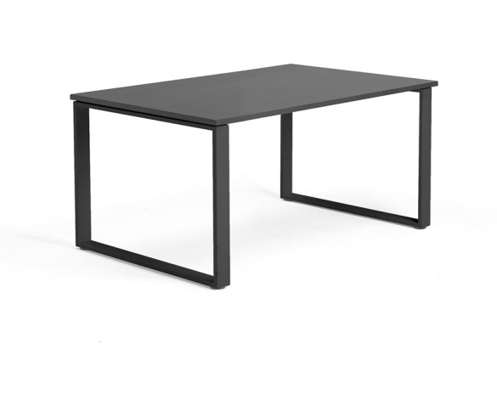
2. | Stolik kawowy | 10 szt. | Długość: 700 mm (+/- 20 mm) | ………. mm**
 |  |  | Wysokość: 720 mm (+/- 20 mm) | ………. mm**
 |  |  | Szerokość: 700 mm (+/- 20 mm) | ………. mm**
 |  |  | Podstawa: na krzyżaku, wykonana z owalnych rur stalowych | tak/nie*
 |  |  | Materiał podstawy: stal | tak/nie*
 |  |  | Materiał blatu: laminat HPL imitujący strukturę drewna | tak/nie*
 |  |  | Kolor blatu: czarny | tak/nie*
 |  |  | Kolor stelaża: czarny | tak/nie*
 |  |  | Regulowane stopki | tak/nie*
 |  |  | Minimalna wymagana gwarancja jakości: 24 miesiące | tak/nie*
 |  |  | Oferowane wyposażenie musi spełniać polskie normy dla mebli biurowych | tak/nie*
 |  |  | 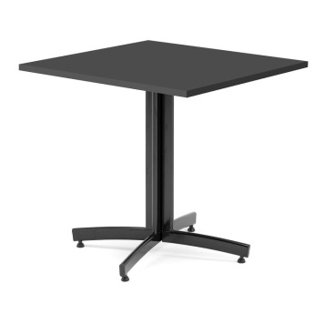
3. | Stołek drewniany | 16 szt. | Stołek wykonany z litego drewna | tak/nie*
 |  |  | Kolor siedziska: identyczny jak NCS S 305-0-G50Y | tak/nie*
 |  |  | Wysokość: 350 mm (+/- 20 mm) | …….. mm**
 |  |  | Nadaje się do sztaplowania | tak/nie*
 |  |  | Kolor stelaża: brzoza | tak/nie*
 |  |  | Minimalna wymagana gwarancja jakości: 24 miesiące | tak/nie*
 |  |  | Oferowane wyposażenie musi spełniać polskie normy dla mebli biurowych | tak/nie*
 |  |  | 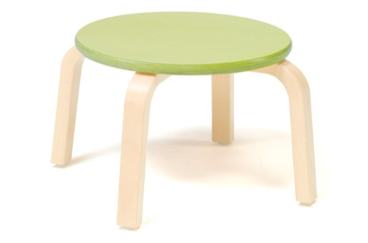
4. | Stołek drewniany | 8 szt. | Stołek wykonany z litego drewna | tak/nie*
 |  |  | Kolor: identyczny jak NCS S 305-0-G50Y | tak/nie*
 |  |  | Wysokość: 300 mm (+/- 20 mm) | …….. mm**
 |  |  | Nadaje się do sztaplowania | tak/nie*
 |  |  | Kolor stelaża: brzoza | tak/nie*
 |  |  | Minimalna wymagana gwarancja jakości: 24 miesiące | tak/nie*
 |  |  | Oferowane wyposażenie musi spełniać polskie normy dla mebli biurowych | tak/nie*
 |  |  | 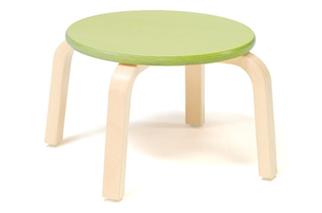
5. | Stół w kształcie trapezu | 2 szt. | Długość boku dłuższego: 1200 mm (+/- 20 mm) | …….. mm**
 |  |  | Wysokość: 500 mm (+/- 20 mm) | …….. mm**
 |  |  | Długość pozostałych trzech boków: 600 mm (+/- 20 mm) | …….. mm**
 |  |  | Podstawa: stałe nogi | tak/nie*
 |  |  | Kolor blatu: brzoza | tak/nie*
 |  |  | Materiał blatu: HPL | tak/nie*
 |  |  | Kolor stelaża: brzoza | tak/nie*
 |  |  | Materiał podstawy: drewno | tak/nie*
 |  |  | Minimalna wymagana gwarancja jakości: 24 miesiące | tak/nie*
 |  |  | Oferowane wyposażenie musi spełniać polskie normy dla mebli biurowych | tak/nie*
 |  |  | 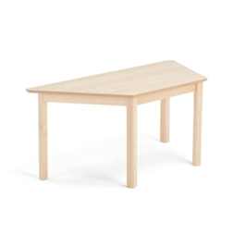
6. | Stół w kształcie trapezu | 2 szt. | Długość: 1200 mm (+/- 20 mm) | …….. mm**
 |  |  | Wysokość: 550 mm (+/- 20 mm) | …….. mm**
 |  |  | Długość pozostałych trzech boków: 600 mm (+/- 20 mm) | …….. mm**
 |  |  | Podstawa: stałe nogi | tak/nie*
 |  |  | Kolor blatu: brzoza | tak/nie*
 |  |  | Materiał blatu: HPL | tak/nie*
 |  |  | Kolor stelaża: brzoza | tak/nie*
 |  |  | Materiał podstawy: drewno | tak/nie*
 |  |  | Minimalna wymagana gwarancja jakości: 24 miesiące | tak/nie*
 |  |  | Oferowane wyposażenie musi spełniać polskie normy dla mebli biurowych | tak/nie*
 |  |  | 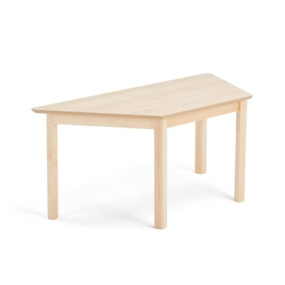
7. | Stół w kształcie trapezu | 2 szt. | Długość: 1200 mm (+/- 20 mm) | …….. mm**
 |  |  | Wysokość: 630 mm (+/- 20 mm) | …….. mm**
 |  |  | Długość pozostałych trzech boków: 600 mm (+/- 20 mm) | …….. mm**
 |  |  | Podstawa: stałe nogi | tak/nie*
 |  |  | Kolor blatu: brzoza | tak/nie*
 |  |  | Materiał blatu: HPL | tak/nie*
 |  |  | Kolor stelaża: brzoza | tak/nie*
 |  |  | Materiał podstawy: drewno | tak/nie*
 |  |  | Minimalna wymagana gwarancja jakości: 24 miesiące | tak/nie*
 |  |  | Oferowane wyposażenie musi spełniać polskie normy dla mebli biurowych | tak/nie*
8. | Stół kawowy | 2 szt. | Wysokość: 460mm (+/- 20 mm) | …….. mm**
 |  |  | Średnica: 500 mm (+/- 20 mm) | …….. mm**
 |  |  | Model okrągły | tak/nie*
 |  |  | Podstawa: stałe nogi | tak/nie*
 |  |  | Materiał blatu: laminat | tak/nie*
 |  |  | Kolor blatu: czarny | tak/nie*
 |  |  | Kolor stelaża: czarny | tak/nie*
 |  |  | Materiał podstawy: stal | tak/nie*
 |  |  | Minimalna wymagana gwarancja jakości: 24 miesiące | tak/nie*
 |  |  | Oferowane wyposażenie musi spełniać polskie normy dla mebli biurowych | tak/nie*
 |  |  | 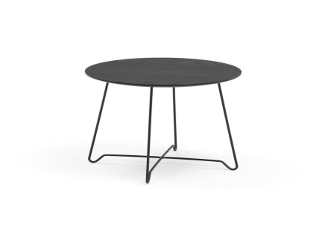
9. | Stół kawowy | 2 szt. | Wysokość: 510 mm (+/- 20 mm) | …….. mm**
 |  |  | Średnica: 700 mm (+/- 20 mm) | …….. mm**
 |  |  | Model okrągły | tak/nie*
 |  |  | Podstawa: stałe nogi | tak/nie*
 |  |  | Materiał blatu: laminat | tak/nie*
 |  |  | Kolor blatu: czarny | tak/nie*
 |  |  | Kolor stelaża: czarny | tak/nie*
 |  |  | Materiał podstawy: stal | tak/nie*
 |  |  | Minimalna wymagana gwarancja jakości: 24 miesiące | tak/nie*
 |  |  | Oferowane wyposażenie musi spełniać polskie normy dla mebli biurowych | tak/nie*
 |  |  | 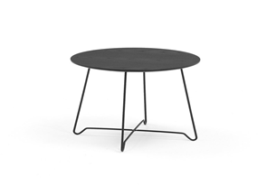
10. | Stół kawowy | 2 szt. | Długość: 870mm (+/- 20 mm) | …….. mm**
 |  |  | Wysokość: 510 mm (+/- 20 mm) | …….. mm**
 |  |  | Szerokość: 670 mm (+/- 20 mm) | …….. mm**
 |  |  | Model asymetryczny | tak/nie*
 |  |  | Podstawa: stałe nogi | tak/nie*
 |  |  | Materiał blatu: laminat | tak/nie*
 |  |  | Kolor blatu: czarny | tak/nie*
 |  |  | Kolor stelaża: chrom | tak/nie*
 |  |  | Material podstawy: stal | tak/nie*
 |  |  | Minimalna wymagana gwarancja jakości: 24 miesiące | tak/nie*
 |  |  | Oferowane wyposażenie musi spełniać polskie normy dla mebli biurowych | tak/nie*
 |  |  | 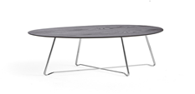

Uwaga!
W ofercie wymagane jest podanie nazwy producenta, modelu oferowanego wyposażenia oraz/lub numeru katalogowego, jeżeli istnieje.
Uwaga!
Niniejszy dokument należy opatrzyć, pod rygorem nieważności, kwalifikowanym podpisem elektronicznym, podpisem zaufanym lub podpisem osobistym i ZŁOŻYĆ WRAZ Z OFERTĄ.
Nanoszenie jakichkolwiek zmian w treści dokumentu po opatrzeniu ww. podpisem, może skutkować naruszeniem integralności podpisu, a w konsekwencji odrzuceniem oferty.

